27. FEBRUAR 2013 - Königlicher Erlass zur Abänderung des Königlichen Erlasses vom 2. Juni 2010 über außergewöhnliche Fahrzeuge im Straßenverkehr

(deutsche Übersetzung des FÖD Mobilität: Belgisches Staatsblatt vom 16. Januar 2015)

Diese deutsche Übersetzung ist vom Übersetzungsdienst des Föderalen Öffentlichen Dienstes Mobilität und Transportwesen in Brüssel erstellt worden.
FÖDERALER ÖFFENTLICHER DIENST MOBILITÄT UND TRANSPORTWESEN

27. FEBRUAR 2013 – Königlicher Erlass zur Abänderung des Königlichen Erlasses vom 2. Juni 2010 über außergewöhnliche Fahrzeuge im Straßenverkehr

ALBERT II., König der Belgier,

Allen Gegenwärtigen und Zukünftigen, Unser Gruß!

Aufgrund des am 16. März 1968 koordinierten Gesetzes über die Straßenverkehrspolizei Artikel 1 Absatz 1;

Aufgrund des Königlichen Erlasses vom 2. Juni 2010 über außergewöhnliche Fahrzeuge im Straßenverkehr, abgeändert durch den Königlichen Erlass vom 24. Oktober 2011;

Aufgrund der vorherigen Untersuchung hinsichtlich der Notwendigkeit der Durchführung einer Nachhaltigkeitsprüfung mit der Schlussfolgerung, dass keine Nachhaltigkeitsprüfung erforderlich ist;

Aufgrund der Beteiligung der Regionalregierungen an der Ausarbeitung des vorliegenden Erlasses;

Aufgrund der Erfüllung der Bestimmungen des Artikels 8 der Richtlinie 98/34/EWG des Europäischen Parlaments und des Rates vom 20. Juni 1998 über ein Informationsverfahren auf dem Gebiet der Normen und technischen Vorschriften, in der durch die Richtlinie 98/48/EWG geänderten Fassung;

Aufgrund der Gutachten Nr. 50.869/4 und Nr. 51.932/2/V des Staatsrates vom 22. Februar 2012 und vom 29. August 2012, abgegeben in Anwendung von Artikel 84 § 1 Absatz 1 Nr. 1 der am 12. Januar 1973 koordinierten Gesetze über den Staatsrat;

Auf Vorschlag der Ministerin des Innern und des Staatssekretärs für Mobilität,

Haben Wir beschlossen und erlassen Wir:

Artikel 1 - Artikel 2 § 1 des Königlichen Erlasses vom 2. Juni 2010 über außergewöhnliche Fahrzeuge im Straßenverkehr, abgeändert durch den Königlichen Erlass vom 24. Oktober 2011, wird durch eine Nr. 14 wie folgt ergänzt:

„14. Belastungsgewicht: auf den Antriebsachsen des Zugfahrzeugs angebrachtes Gewicht, mit dem alleinigen Zweck, der Fahrzeugkombination die für die Fortbewegung nötige Bodenhaftung zu verschaffen.“.

Art. 2 - Artikel 3 desselben Erlasses wird durch folgenden Absatz ergänzt:

„Die Genehmigung darf, wenn der Transport es erfordert, von Artikel 49.1 Absatz 1 der Straßenverkehrsordnung abweichen.“.

Art. 3 - Im selben Erlass wird ein Artikel 3/1 mit folgendem Wortlaut eingefügt:
„Art. 3/1 - § 1 - Die Bestimmungen des vorliegenden Erlasses gelten nicht für folkloristische Fahrzeuge die unter die Bedingungen von Artikel 56bis der Straßenverkehrsordnung fallen sowie für außergewöhnliche Fahrzeuge, die auf der öffentlichen Straße in Betrieb genommen werden durch:

- die Armee;

- die Polizeidienststellen;

- die Verwalter des Straßen- und Wegenetzes im Rahmen der Ausübung ihrer Aufgaben;

- die Subunternehmer der Verwalter des Straßen- und Wegenetzes, wenn diese im Winterdienst die Schneeräumung und die Streuung durchführen, sofern der außergewöhnliche Charakter des Fahrzeugs aus dem Schneepflug oder dem Streugerät resultiert;

- den Zivilschutz;

- die Feuerwehr;

oder die Behörden, die es im Katastrophenfall anfordern.

In diesen Fällen findet der außergewöhnliche Transport unter der Leitung der Behörde statt, die das außergewöhnliche Fahrzeug benutzt. Diese Behörde ergreift alle nötigen Maßnahmen, um die Verkehrssicherheit sowie den flüssigen und sicheren Verkehr des außergewöhnlichen Fahrzeugs zu gewährleisten.

§ 2 - Die Gemeinderäte dürfen zusätzliche Verordnungen erlassen, die die Anwendung der Bestimmungen des vorliegenden Erlasses für den Verkehr zwischen Einschiffungs- und Ausschiffungskais, Lagern, Hallen und in den Seehäfen oder Binnenhäfen eingerichteten Lagerräumen aussetzt oder abändert.“.

Art. 4 - In Artikel 5 desselben Erlasses wird Paragraph 3 aufgehoben.

Art. 5 - In Artikel 8 § 1 desselben Erlasses werden die Wörter „ , unbeschadet etwaiger vom Verwalter auferlegten Mehrkosten, “ zwischen den Wörtern „Der Antragsteller hat“ und den Wörtern „eine Gebühr für die Antragsbearbeitung zu entrichten, die nach Übermittlung der Genehmigung oder der Ablehnung des Antrags zu bezahlen ist“ eingefügt.

Art. 6 - Artikel 10 desselben Erlasses wird durch folgenden Wortlaut ersetzt:

„Art. 10 - Mit Ausnahme des Belastungsgewichtes darf ein außergewöhnliches Fahrzeug höchstens ein Element transportieren, dessen Abmessungen nicht den Vorgaben der Straßenverkehrsordnung und der technischen Verordnung entsprechen.

Mehrere Elemente, deren Abmessungen der Straßenverkehrsordnung und der technischen Verordnung entsprechen, dürfen transportiert werden, sofern das Gewicht des Fahrzeugs der technischen Verordnung entspricht.“.

Art. 7 - Artikel 11 desselben Erlasse wird durch den Satz „Dieser wird ebenfalls der Genehmigung beigefügt.“ ergänzt.

Art. 8 - In Artikel 12 desselben Erlasses wird Absatz 2 durch folgenden Wortlaut ersetzt:

„Zur Reduzierung der Höhe oder der Breite eines außergewöhnlichen Fahrzeugs, die nicht den Vorgaben der Straßenverkehrsordnung oder der technischen Verordnung entspricht, ist es gestattet, eines der Bestandteile oder Elemente der unteilbaren Ladung abzumontieren und auf dem gleichen Fahrzeug zu befördern , ohne das Gesamtgewicht zu erhöhen. Es ist gestattet, wenn nötig in Abweichung von Artikel 10 Absatz 1, durch diese Handlung eine von der Straßenverkehrsordnung und technischen Verordnung abweichende Länge zu bilden oder die ursprüngliche Länge zu erhöhen.

Es ist gestattet, um die von der Straßenverkehrsordnung und technischen Verordnung abweichende Höhe oder Breite zu verringern, die Ladung derart zu neigen, dass hierdurch eine nicht konforme Breite oder Höhe entsteht oder die ursprüngliche Breite oder Höhe zu erhöhen.“.

Art. 9 - Artikel 15 desselben Erlasses wird durch den Satz „Dieser wird ebenfalls der Genehmigung beigefügt.“ ergänzt.

Art. 10 - Artikel 16 desselben Erlasses wird durch folgenden Wortlaut ersetzt:

„Art. 16 - Am außergewöhnlichen Fahrzeug wird vorne und hinten ein der Anlage des vorliegenden Erlasses entsprechendes Schild oder eine Aufschrift angebracht.

Der untere Rand des Schilds oder der Aufschrift befindet sich mindestens 0,40 m über dem Boden.

Die Schilder oder die Aufschriften werden unsichtbar gemacht sobald das Fahrzeug die Kriterien eines außergewöhnlichen Fahrzeugs nicht mehr erfüllt.“.

Art. 11 - In Artikel 18 desselben Erlasses wird der zweite Bindestrich aufgehoben.

Art. 12 - Artikel 20 desselben Erlasses wird durch folgenden Paragraphen 4 ergänzt:

„§ 4 - Unter außergewöhnlichen Umständen kann von Paragraph 1 letzter Absatz, Paragraph 2 letzter Absatz und Paragraph 3 letzter Absatz abgewichen werden, damit die Fahrt des Konvois ohne Gefahr für den Konvoi oder andere Verkehrsteilnehmer durchgeführt werden kann.“.

Art. 13 - In Artikel 22 Absatz 2 desselben Erlasses wird das Wort „16“ durch die Wörter „Artikel 16 Absatz 1 und 2“ ersetzt.

Art. 14 - In Artikel 25 desselben Erlasses wird der vierte Bindestrich aufgehoben.

Art. 15 - In Artikel 27 desselben Erlasses werden Absatz 2 und 3 durch folgenden Wortlaut ersetzt:

„Um diese Anweisungen zu erteilen oder den Verkehr anzuhalten, verwenden sie eine Scheibe mit Griff, auf dem das Verkehrszeichen C3 abgebildet ist, deren Merkmale in Artikel 2 des Ministeriellen Erlasses vom 1. Dezember 1975 zur Festlegung der Merkmale bestimmter durch die allgemeine Straßenverkehrsordnung vorgeschriebener Scheiben, Beschilderungen und Schilder definiert sind, außer zwischen Einbruch der Dunkelheit und Tagesanbruch sowie unter allen Umständen, bei denen es nicht mehr möglich ist, auf eine Entfernung von ungefähr 200 m klar zu sehen, wozu eine Taschenlampe mit orangefarbenem Aufsatz verwendet wird.“.

Art. 16 – Im selben Erlass wird ein Artikel 27/1 mit folgendem Wortlaut eingefügt:

„Art. 27/1 - Wenn der Verkehrskoordinator und die Begleiter die in Artikel 27 Absatz 1 angegebenen Anweisungen außerhalb ihrer Fahrzeuge erteilen müssen, tragen sie Warnkleidung vom Typ NBN EN 471+A1 :2008 und nachfolgende, Klasse 3 oder gleichwertig, die sich aus einer gelben Jacke und eventuell einer gelben Hose oder einem gleichfarbigen Overall zusammensetzt.

Ein mit Punkt b) der Anlage des vorliegenden Erlasses übereinstimmendes schwarzes Logo von mindestens 0,25 m horizontaler Abmessung, das die Proportionen einhält, wird zentriert auf die Rückseite der Jacke oder zentriert auf die Rückseite des oberen Teils des Overalls angebracht.

Ein mit Punkt b) der Anlage des vorliegenden Erlasses übereinstimmendes schwarzes Logo von mindestens 0,08 m horizontaler Abmessung, das die Proportionen einhält, wird auf die rechte Vorderseite der Jacke oder auf die rechte Vorderseite des oberen Teils des Overalls angebracht.“.

Art. 17 - Artikel 29 § 1 desselben Erlasses, abgeändert durch den Königlichen Erlass vom 24. Oktober 2011, wird durch die nachfolgende Nr. 4 ergänzt:

„4. Beim Überqueren einer Autobahn- oder Straßenbrücke mit vier oder mehr Fahrspuren und mindestens zwei Fahrspuren pro Fahrtrichtung, auf der die zugelassene Höchstgeschwindigkeit mehr als 70 km/h beträgt, wenn die Genehmigung eine Überquerung mit höchstens 5 km/h vorschreibt.“.

Art. 18 - Artikel 30 desselben Erlasses, abgeändert durch den Königlichen Erlass vom 24. Oktober 2011, wird wie folgt ersetzt:

„Art. 30 - § 1 - Auf Straßen und Autobahnen gilt ein Fahrverbot für außergewöhnliche Fahrzeuge mit mehr als 4 m Breite von 06.00 Uhr bis 21.00 Uhr.

In Abweichung von Absatz 1 gilt ein Fahrverbot für außergewöhnliche Fahrzeuge mit mehr als 3,50 m Breite von 06.00 Uhr bis 21.00 Uhr auf Autobahnen mit weniger als 3 Fahrspuren in gleicher Fahrtrichtung, mit Ausnahme der Autobahnauf- und ausfahrten mit mindestens 3 Fahrspuren, die durch das Verkehrsschild F5 angezeigt werden.

Auf allen Straßen und Autobahnen gilt ein Fahrverbot für außergewöhnliche Fahrzeuge, die länger als 30 m sind, von 06.00 Uhr bis 21.00 Uhr.

Auf allen Straßen und Autobahnen gilt für außergewöhnliche Fahrzeuge an folgenden Tagen ein Fahrverbot: 1. Januar, Ostermontag, 1. Mai, Christi Himmelfahrt, Pfingstmontag, 21. Juli, 15. August, 1. November, 11. November und 25. Dezember. Das Verbot beginnt am Vortag um 16.00 Uhr und endet am selben Tag um Mitternacht.

Auf allen Straßen und Autobahnen gilt ein Fahrverbot für außergewöhnliche Fahrzeuge von Samstag 12.00 Uhr bis Sonntag Mitternacht, mit Ausnahme von Kranfahrzeugen mit einem Gewicht von höchstens 96 Tonnen oder einer Breite von höchstens 3 m.

Auf allen Straßen und Autobahnen gilt ein Fahrverbot für außergewöhnliche Fahrzeuge zwischen 07.00 Uhr und 09.00 Uhr und zwischen 16.00 Uhr und 18.00 Uhr, mit Ausnahme der außergewöhnlichen Fahrzeuge mit einem Gewicht von höchstens 60 Tonnen, einer Breite von höchstens 3,50 m und einer Länge von höchstens 27 m, soweit die Genehmigung keine Vorschriften vorsieht, die einen Einfluss auf den Verkehrsfluss wegen von auf der Fahrtroute durchzuführenden besonderen Fahrmanövern oder einer Geschwindigkeitsbegrenzung des außergewöhnlichen Fahrzeugs haben könnten.

Die in den vorhergehenden Absätzen genannten Fahrverbote, die andere Straßen als Autobahnen betreffen, gelten nicht für landwirtschaftliche Fahrzeuge.

§ 2 - Die Genehmigung kann besondere Vorschriften enthalten, die von Paragraph 1 abweichen.

§ 3 - Für außergewöhnliche Fahrzeuge gilt ein Fahrverbot auf verschneiten oder vereisten öffentlichen Straßen, bei Nebel, Schneefall oder bei Regen mit einer Sichtweite unter 200 m.

Gerät ein außergewöhnliches Fahrzeug unerwartet in die oben beschriebenen Witterungsumstände, hält es schnellstmöglich an einer Stelle an, an der es den Verkehr nicht behindert.“.

Art. 19 - Im selben Erlass wird ein Artikel 30/1 mit dem folgenden Wortlaut eingefügt:

„Art. 30/1 - Auf Autobahnen sowie öffentlichen Straßen mit mindestens zwei Fahrspuren in Fahrtrichtung lässt das außergewöhnliche Fahrzeug, dessen Breite mehr als eine Fahrspur beträgt, die zweite Fahrspur vom rechten Rand der Straße aus gesehen frei für andere Verkehrsteilnehmer, sofern die Infrastruktur dies gestattet. Hierfür darf das außergewöhnliche Fahrzeug die sich rechts von der ersten Fahrspur befindende durchgehende weiße Linie überfahren.“.

Art. 20 - Im selben Erlass wird ein Artikel 32/1 mit dem folgenden Wortlaut eingefügt:

„Art. 32/1 - In den in Artikel 30 § 3 sowie Artikel 51 und 52 der Straßenverkehrsordnung angegebenen Fällen ergreifen der Fahrer und gegebenenfalls die Begleiter alle nötigen Maßnahmen, um einen flüssigen und sicheren Verkehrsfluss zu gewährleisten.

Hierfür halten sie sich an die Bestimmungen von Artikel 51 der Straßenverkehrsordnung und bei einem Unfall von Artikel 52 der Straßenverkehrsordnung.“.

Art. 21 - Artikel 35 desselben Erlasses wird durch folgenden Wortlaut ersetzt:

„Art. 35 - Die in Artikel 3 Nr. 1, 2 und 7 der Straßenverkehrsordnung genannten befugten Bediensteten sind mit der Kontrolle der Einhaltung des vorliegenden Erlasses beauftragt.“.

Art. 22 - Im selben Erlass wird die durch den Königlichen Erlass vom 24. Oktober 2011 abgeänderte Anlage, durch die dem vorliegenden Erlass beigefügte Anlage ersetzt.

Art. 23 - Vorliegender Erlass tritt am zehnten Tag des Monats nach dem Monat seiner Veröffentlichung im Belgischen Staatsblatt in Kraft, mit Ausnahme von Artikel 16, der am 1. September 2013 in Kraft tritt.

Art. 24 - Der Minister, zu dessen Zuständigkeitsbereich das Innere gehört und der Minister, zu dessen Zuständigkeitsbereich der Straßenverkehr gehört, sind, jeder für seinen Bereich, mit der Ausführung des vorliegenden Erlasses beauftragt.

Gegeben zu Brüssel, den 27. Februar 2013

ALBERT
Von Königs wegen:

Die Ministerin des Innern
Frau J. MILQUET

Der Staatssekretär für Mobilität
M. WATHELET

Anlage zum Königlichen Erlass vom 27. Februar 2013 zur Abänderung des Königlichen Erlasses vom 2. Juni 2010 über außergewöhnliche Fahrzeuge im Straßenverkehr.

„ANLAGE zum Königlichen Erlass vom 2. Juni 2010 über außergewöhnliche Fahrzeuge im Straßenverkehr.

Das auf dem außergewöhnlichen Fahrzeug befestigte Schild oder die Aufschrift ist:

a) entweder rechteckig, mit den Mindestmaßen 1,00 m x 0,16 m. Der Grund ist retroreflektierend gelb oder orangefarben. Der in schwarzen Großbuchstaben geschriebene Text, mit mindestens 12 cm Schrifthöhe, besteht aus einer oder mehreren der unten stehenden Aufschriften:

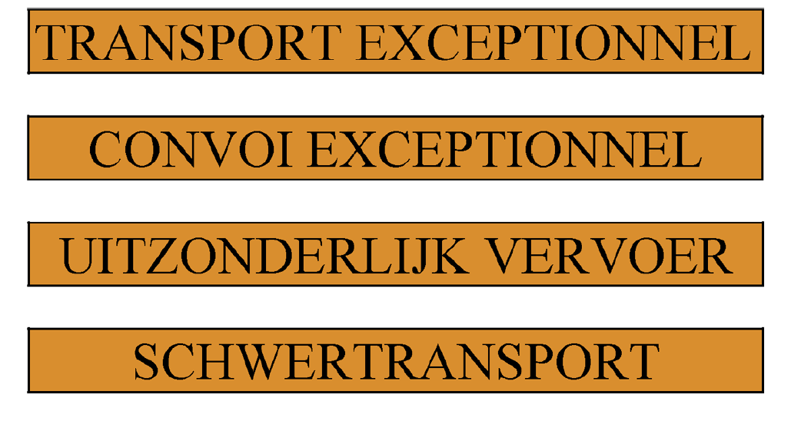

b) oder quadratisch, mit einer Seitenlänge von 0,5 m, auf dem das nachfolgende Logo abgebildet ist. Das Logo ist schwarz, entsprechend den Proportionen der Vorlage auf retroreflektierendem Grund und wird von einem schwarzen Streifen von 0,02 m Breite umgeben.

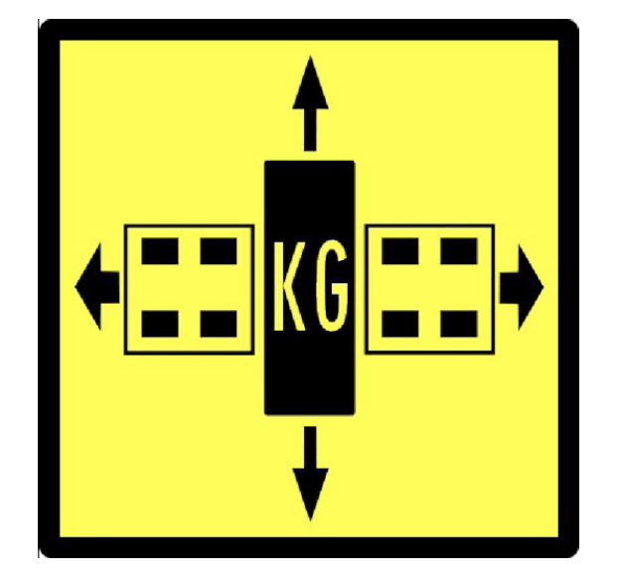
“.

Gesehen, um Unserem Erlass vom 27. Februar 2013 zur Abänderung des Königlichen Erlasses vom 2. Juni 2010 über außergewöhnliche Fahrzeuge im Straßenverkehr beigefügt zu werden.

Gegeben zu Brüssel, den 27. Februar 2013

ALBERT

Von Königs wegen:

Die Ministerin des Innern
Frau J. MILQUET

Der Staatssekretär für Mobilität
M. WATHELET

